МОДУЛЬ 3. Разработка интерфейса, формы добавления/редактирования/удаления товаров

Дата выполнения: 07.04.26
Выполнила: Иванюк А.В.

- Описание выполненных действий

- Развитие пользовательского интерфейса
Реализована последовательная навигация между окнами приложения: авторизация - список товаров - форма добавления/редактирования товара. Возврат к авторизации осуществляется через кнопку «Выход». Закрытие окон через крестик завершает приложение. Все окна имеют соответствующие заголовки.
- Сортировка, фильтрация и поиск
На форме списка товаров реализованы следующие возможности:
- Поиск в реальном времени – при вводе текста таблица автоматически фильтруется по всем текстовым полям (наименование, категория, описание, производитель, поставщик, артикул).
- Фильтр по поставщику – выпадающий список со всеми поставщиками. Первый пункт – «Все поставщики». При выборе конкретного поставщика в таблице остаются только его товары.
- Сортировка по количеству на складе – два переключателя: «По возрастанию» и «По убыванию». Фильтрация и поиск применяются совместно, параметры сортировки сохраняются.

- Форма добавления/редактирования товара
Разработана форма, доступная только для администратора.
Поля формы:
- Фото (с заглушкой при отсутствии)
- Наименование (обязательное поле)
- Категория (выпадающий список)
- Описание
- Производитель (выпадающий список)
- Поставщик (выпадающий список)
- Цена (неотрицательное число, возможны сотые доли)
- Единица измерения
- Количество (неотрицательное целое число)
- Скидка (по умолчанию 0, от 0 до 100)
Валидация: при вводе некорректных значений поля подсвечиваются розовым фоном, всплывают подсказки с текстом ошибки. Сохранение невозможно при пустых обязательных полях.
Работа с изображениями:
- Загрузка через диалоговое окно
- Проверка размера: не более 300×200 пикселей
- Сохранение в папку `Images` приложения
- В базу данных сохраняется относительный путь
- При замене изображения старый файл удаляется
- При отсутствии фото отображается заглушка
4. Удаление товара
Кнопка «Удалить» доступна только администратору. Перед удалением выводится запрос подтверждения. Товар, присутствующий в заказах, удалить нельзя – выводится соответствующее сообщение. После удаления список товаров обновляется.
5. Обработка исключительных ситуаций
Реализованы информативные сообщения: ошибки (неверный логин/пароль, пустые поля, неверный формат данных), предупреждения (подтверждение удаления, невозможность удалить товар из заказа), информация (успешное сохранение/удаление).
- Визуальные подсказки при вводе данных
Обязательные поля подсвечиваются розовым при пустом значении. Цена и количество – при неверном формате. Скидка – при выходе из диапазона 0-100. При наведении на подсвеченное поле появляется всплывающая подсказка.
- Скриншоты результата
1. Форма добавления товара (см. Рисунок 1).
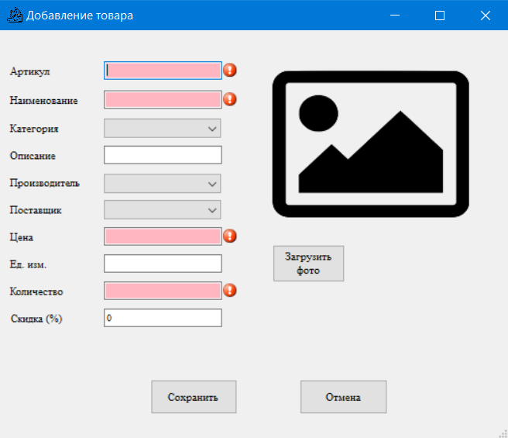
Рисунок 1. Форма добавления товара.
2. Форма редактирования товара (см. Рисунок 2).
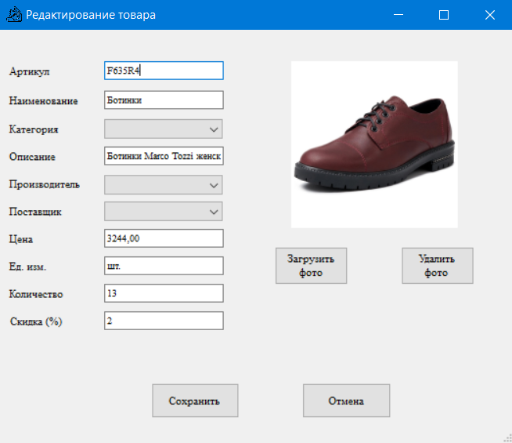
Рисунок 2. Форма редактирования товара.
3. Поиск в реальном времени (см. Рисунок 3)
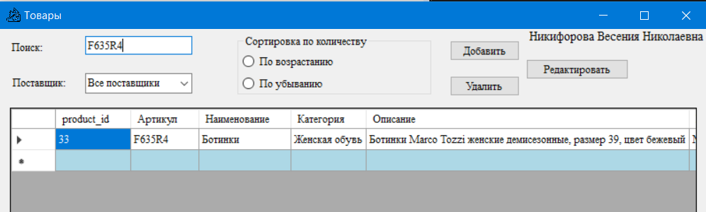
Рисунок 3. Поиск в реальном времени
4. Фильтрация по поставщику и сортировка по количеству (см. Рисунок 4)

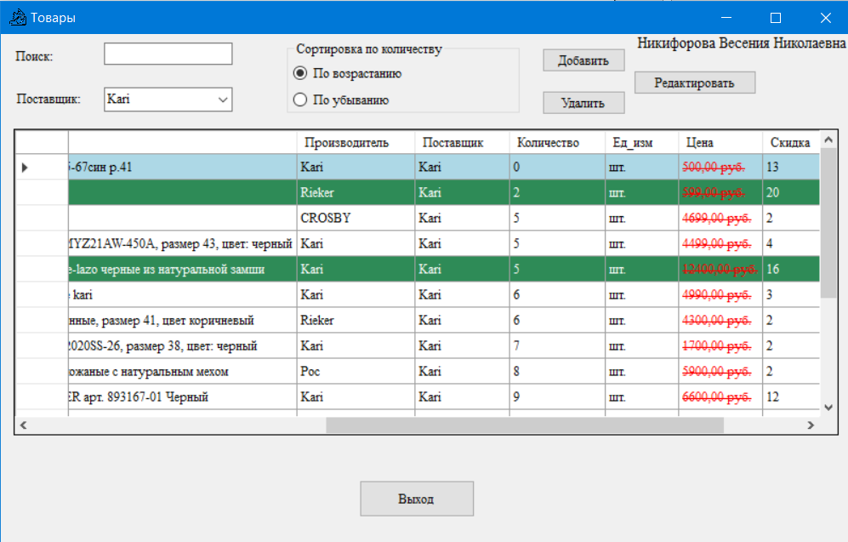
Рисунок 4. Фильтрация и сортировка
5. Визуальные подсказки при вводе данных (см. Рисунок 5).
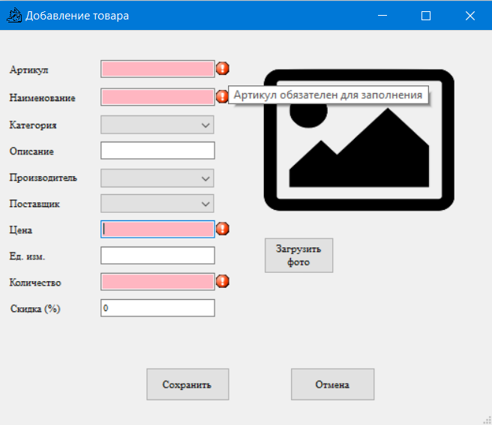
Рисунок 5. Визуальные подсказки.
6. Ограничение размера изображения (см. Рисунок 6)
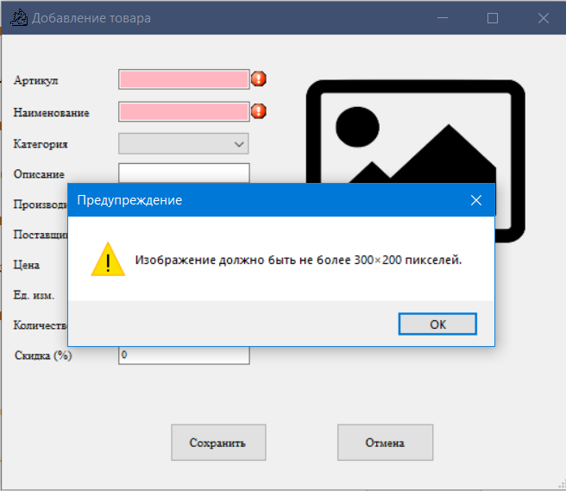
Рисунок 6. Ограничение размера изображения
- Успешное удаление товара (см. Рисунок 7-8)
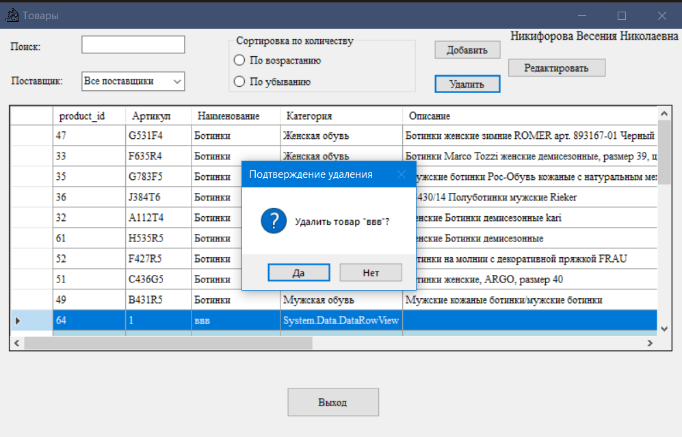
Рисунок 7. Подтверждение удаления.
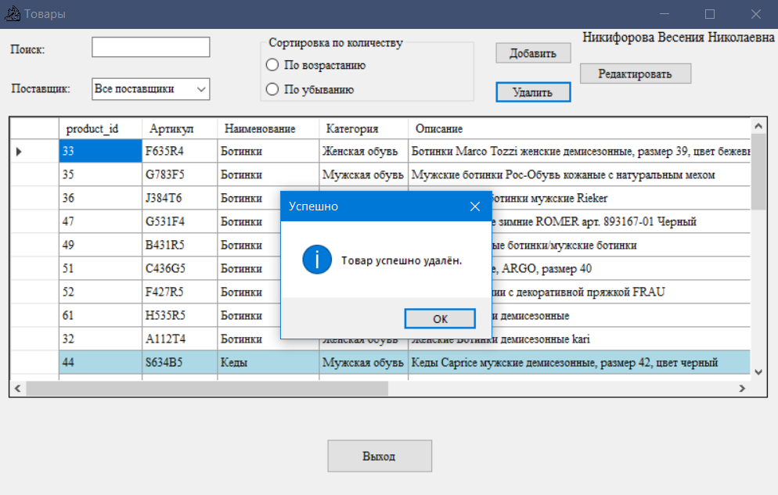
Рисунок 8. Успешное удаление.
- Блокировка удаления товара, который есть в заказе (см. Рисунок 9)
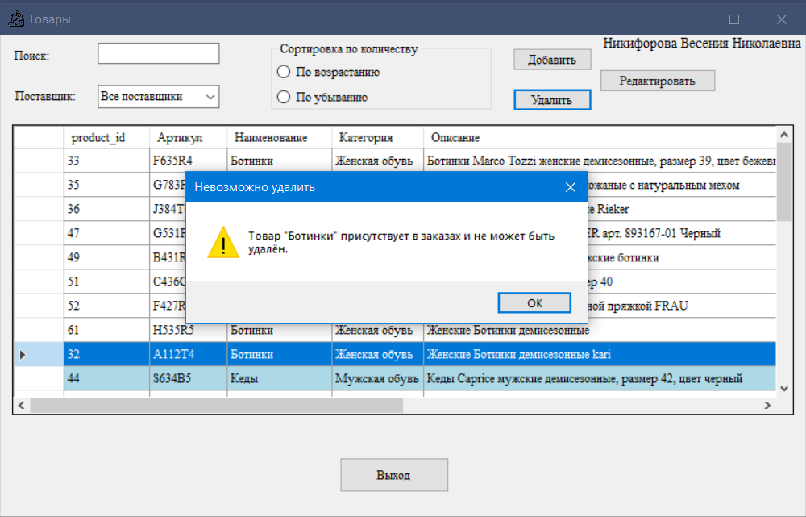
Рисунок 9. Блокировка удаления товара из заказа
- Перечень загруженных файлов
1. Отчёт_Модуль3_Иванюк.docx (Текстовый отчёт)
2. ShoeStoreApp.exe (Исполняемый файл приложения)
3. Исходный код (папка ShoeStoreApp)
4. screenshot_add_form.png
5. screenshot_edit_form.png
6. screenshot_search.png
7. screenshot_filter_sort.png
8. screenshot_validation.png
9. screenshot_image_error.png
10. screenshot_image_error.png
11. screenshot_delete_success.png
12. screenshot_delete_blocked.png

Все файлы загружены в репозиторий в папку Module3: https://github.com/ivaniukalekss-sketch/demo-exam.git
- Вывод
В ходе выполнения Модуля 3 расширен функционал приложения.
Реализованы возможности поиска, фильтрации и сортировки товаров для менеджера и администратора. Поиск работает в реальном времени по всем текстовым полям таблицы. Фильтрация осуществляется по поставщику с помощью выпадающего списка, первый пункт которого — «Все поставщики». Сортировка выполняется по количеству товара на складе по возрастанию и убыванию. Все параметры фильтрации, поиска и сортировки применяются совместно, при этом параметры сортировки сохраняются.
Разработана форма добавления и редактирования товара, доступная только администратору. Форма содержит все необходимые поля: фото, наименование, категория (выпадающий список), описание, производитель (выпадающий список), поставщик, цена, единица измерения, количество, скидка. Реализована валидация вводимых данных: цена не может быть отрицательной, количество — целым неотрицательным числом, скидка — от 0 до 100 процентов. При редактировании форма автоматически заполняется данными из базы данных, ID товара не отображается.
Реализована загрузка изображений товара с проверкой размера (не более 300×200 пикселей), сохранением в папку приложения и записью пути в базу данных. При замене изображения старый файл удаляется. При отсутствии фото отображается картинка-заглушка.
Реализовано удаление товара с подтверждением действия. Товар, присутствующий в любом заказе, не может быть удалён — при попытке удаления выводится соответствующее информационное сообщение. После добавления, редактирования или удаления товара список товаров автоматически обновляется.
Обеспечена обработка исключительных ситуаций с выводом информативных сообщений об ошибках, предупреждениях и успешных операциях. Реализованы визуальные подсказки при вводе данных: поля с ошибками подсвечиваются розовым фоном, при наведении курсора появляется всплывающая подсказка с пояснением ошибки.

